Відділ освіти Васильківської районної державної адміністрації Районний методичний кабінет

Урок навчання грамоти

Звуки [п], [п`],позначення їх буквою «Пе»

Підготувала

Карпенко Алла Іванівна,

вчитель початкових класів

Погребівського НВК,

спеціаліст вищої категорії,

вчитель-методист

2017 рік

Тема. Звуки [п], [п`] позначення їх бувою «Пе». Читання складів, слів з ними. Опрацювання тексту за О.Єфімовим.

Мета. Формувати ключові компетентності:

комунікативну компетентність (здатність учнів успішно користуватися мовою в процесі спілкування);

вміння вчитися (організувати своє робоче місце, орієнтуватись у часі та берегти його, планувати свої дії, доводити роботу до кінця);

соціальну компетентність (продуктивно співпрацювати з однокласниками, виявляти ініціативу, розвивати естетичні смаки);

загальнокультурну компетентність (зв`язно й у логічній послідовності висловлювати власну думку, дотримуватись норм культури мовлення).

Формувати предметні компетентності:

закріплювати артикуляцію звуків,ознайомити учнів з буквою Пп; формувати вміння виконувати синтетичні та аналітичні дії зі звуками; вчити читати склади, слова з новою буквою, речення; збагачувати активний словниковий запас учнів; розвивати мовлення; формувати позитивне ставлення до навчання , виховувати повагу до старших членів родини.

Обладнання: алфавіт,предметні малюнки, фішки для позначення звуків, куб, презентація.

Тип уроку: комбінований.

Хід уроку

І. Організація класу до уроку.

Пролунав дзвінок, починаємо урок,

Працювати будемо старанно.

Щоб почути у кінці,

Що у нашім класі

Діти – просто молодці.

ІІ. Актуалізація опорних знань.

- Мудрим ніхто не вродився, а навчився.

Перевіримо чого ми вже навчилиcя.

Гра «Куб»

- За допомогою чого спілкується людина? (… мови)

- За допомогою чого ми виражаємо свої думки? (… речень)

- З чого складається речення? (… зі слів)

- Скільки слів може бути у реченні? (… одне, два, та більше)

- Які розділові знаки можуть стояти у кінці речення? (… крапка, знак питання, знак оклику)

- Як поділяються звуки у мові? (… на голосні та приголосні)

- Скільки голосних у нашій мові? (… шість)

- Як поділяються приголосні звуки? (… на м`які та тверді)

2.Гра «Жук буквоїд» Слайд 1.
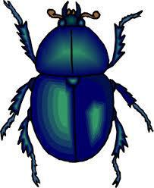

- Допишіть частини букв, що з`їв жук «Буквоїд»

- Які звуки позначають ці букви?

3.Гра «Знайдіть слово»

- Картинки треба з`єднати зі словами. (сова, кавун, малина)

ІІІ. Підготовка до ознайомлення з новою буквою 1.Вправа «Щоб ротик був слухняним»

- А зараз потренуємо свій ротик, попрацюємо над скоромовкою. Спочатку будемо говорити тихо і повільно, а далі голосно і швидко.

Пиляв Пилип поліна з лип.

- Який звук найчастіше повторювався у скоромовці? (… звук [п])

ІV. Оголошення теми уроку

- Сьогодні ми познайомимося на уроці з буквою, що позначає цей звук. Будемо вчитися читати склади та слова з цією буквою, відгадувати загадки, відпочивати та гратися. А допомагатиме нам у цьому казкова героїня. Щоб дізнатися хто це - треба відгадати загадку.

Слайд 2. Загадка

Танцювала я у хатці,

Танцювала у палаці.

- така у мене звичка Десь губити черевичка.
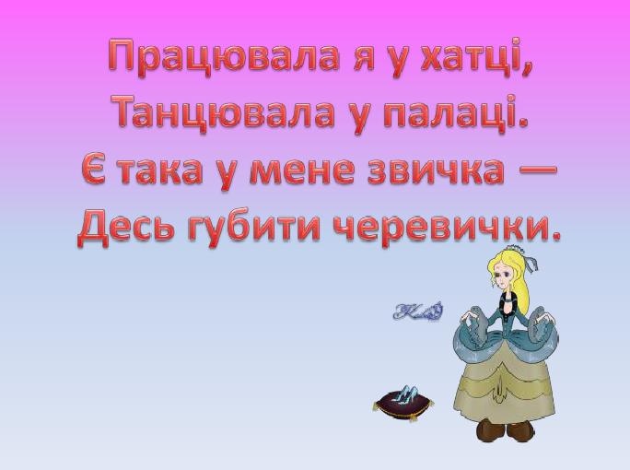

- Хто це? (Попелюшка)

- Вона буде разом з нами працювати, вона підготувала цікаві завдання, ігри, загадки.

- Промовте слово-відгадку. Який звук чути на початку цього слова? Промовте цей звук.

- Чи є перешкода на шляху видихуваного повітря? Що створює перешкоду? Повітря проривається через цю перешкоду. Отже звук [П] приголосний.

Гра «Упіймай звук»

- Коли почуєте звук [П] у слові потрібно плеснути в долоні.

Пенал, кавун, павук, липка, ручка, сапа, клас, море, півень…

- Побудуйте звукову модель слова пенал, півень.

- Який перший звук у цих словах?

V. Ознайомлення з буквою П п

- Звуки [П], [П`] позначаються буквою «Пе» великою та маленькою.

- На що схожа буква «Пе»?

1.Слайд 3.
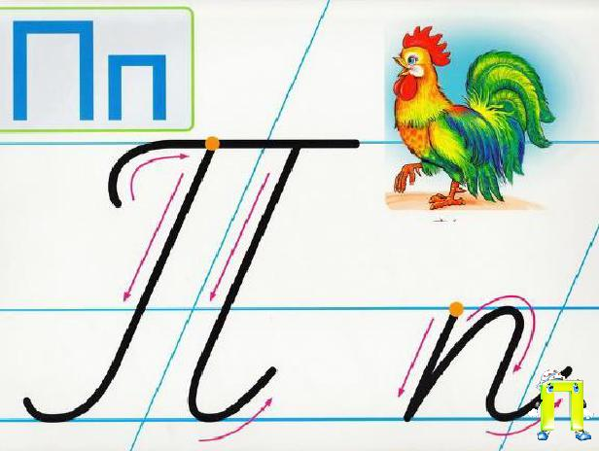

- Де місце букви «Пе» в алфавіті?

- Побудуйте букву «Пе» за допомогою паличок.
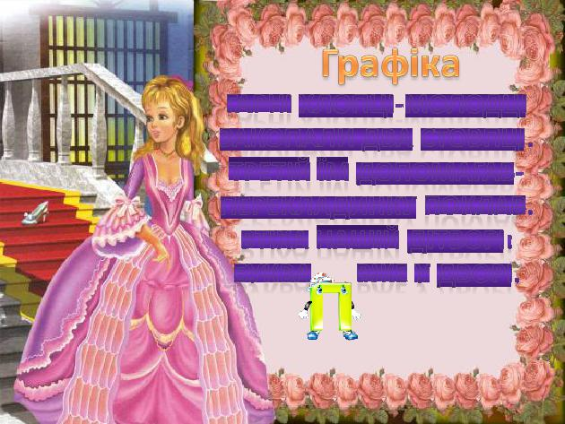

VІ. Фізкультхвилинка

- Настав час відпочити, допоможе нам у цьому черепаха Аха (відеозапис)

VІІ. Читання складів, пірамідок

Слайди
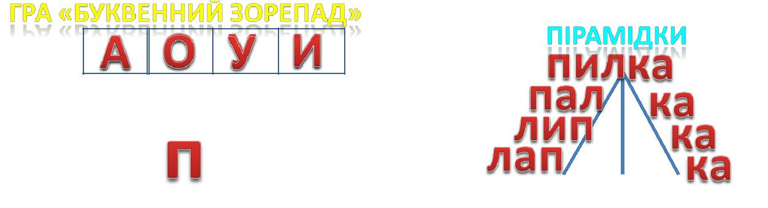

VІІ. Робота з букварем

1.Читання вчителем вірша Ліни Біленької с.82

- Як звати хлопчика? Що робив Павлик? Як називають людину що пече смачні вироби? Чи справжні паски і пампушки пік Павлик? Із чого виробляв Павлик паски?

- Прочитайте виділене слово. Знайдіть звукову модель цього слова. Скільки складів у слові? Скільки голосних звуків? Скільки приголосних? Де знаходиться звук [п]?

- Читання променевих таблиць

3.Читання слів у стовпчиках

(пояснити слова: мапа, пасмо)
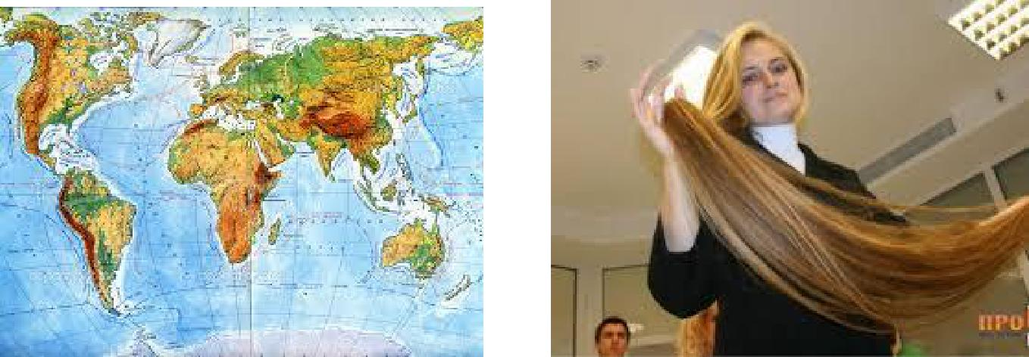

Фізкультхвилинка

4.Читання тексту за О.Єфімовим

- Хто захворів?

- Що зробив Єгорко, поки спала бабуся?

- Що відповів Єгорко, коли бабуся спитала про те, хто підігрів обід?

- Серйозною чи жартівливою була відповів?

- Чи поважав Єгорко бабусю?

- А ви допомагаєте своїм бабусям?

VІІІ. Підсумок уроку

- Яку букву вивчили?

- Які звуки вона позначає?

- Як звали хлопчика, що підігрів хворій бабусі обід?

- Яка казкова героїня гостює у нас на уроці?

- Вона пропонує вам пограти у гру «Відгадай ребус»
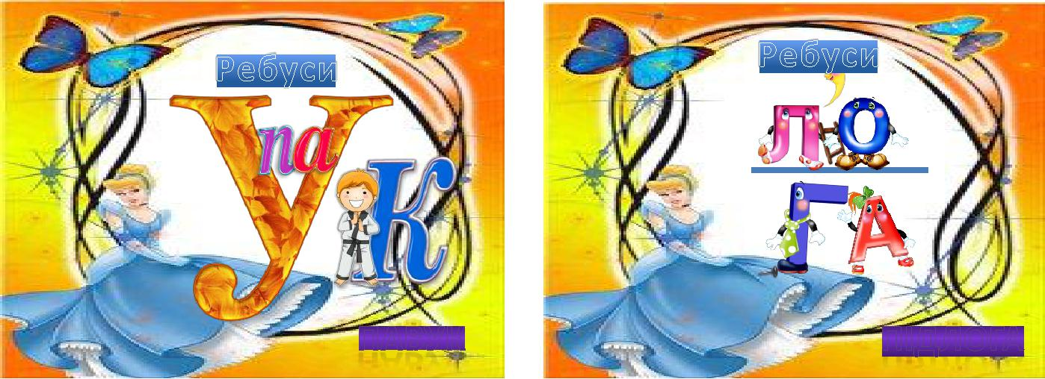

Література

- Бойко Г. Веселинки, казки, скоромовки, загадки. – К.: Веселка, 1973.

- Захарійчук М.Д., Науменко В.О. Буквар. – К.: Грамота, 2012.

- Рогінська Г.Ю. Хрестоматія для позакласного читання. – Х.: Ранок, 2002.

- Українські прислів`я, приказки, загадки / Упоряд. К.І.Приходченко. – Донецьк: Сталкер, 2003.

- Сучасний урок у початковій школі. 33 уроки з використанням технології критичного мислення / Упоряд. Г.О.Ярош, Н.М.Седова. – 4-те вид. - Х.: Основа, 2009.

